订单优惠、支付手续费、物流费和售后损失，怎样进入合伙人可分利润｜云上订货系统
区域合作最常见的收益争议，不是百分之二十还是百分之三十，而是双方说的“利润”根本不是同一个数。伙伴看到售价减采购价还有三千元毛利，总部结算时却说只剩一千五百元：中间的满减、支付手续费、两次配送和补送售后各是谁决定的，谁有证据，谁应承担？如果企业只在月底发一个“综合费用扣减”总数，伙伴无法验证；如果费用全不进入计算，企业又会把区域销量做成低现金、低利润甚至亏损。可分利润要从客户实际成交和实交商品起算，按事先约定逐项进入可归属成本，再对同一原单追溯调整。

先从客户实际成交金额开始
商品在商城标价一万元，不代表订单成交一万元。满减、优惠券、客户指定价、等级价和活动价可能改变客户实际支付；短送、取消与退款又改变有效销售。讨论分润前先明确商品范围、价格生效规则和实际销售主体。企业自营订单可以以客户实交商品的实际成交金额核算；若一单含入驻商家商品，商家货款和平台服务收入要分开，不能把商家的销售额当成总部区域利润。本文以总部自营商品、区域伙伴提供客户经营服务为例。
设一笔订单商品原价一万元，活动优惠八百元，客户实际成交九千二百元，采购成本七千元。尚未扣任何其他成本时，订单毛利是二千二百元，不是标价减采购价算出的三千元。若区域伙伴未经授权降价，企业可按提前公布的权限和例外审批处理；若优惠由总部市场部统一投放，就不能月底把八百元全部突然算作伙伴“少赚的钱”。总部若希望伙伴共同承担活动投入，应在活动开始前写清适用商品、客群、优惠上限、费用分摊和停止条件，让伙伴能决定是否参与。
价格口径还要与客户看到的一致。销售员在PC管理端看商品常规销售价，客户在手机商城可能因其身份、指定价或活动条件看到另一成交价。最终核算必须回到订单行上的生效价和优惠分担，不用商品主档的标准价推算伙伴收益。订单改价和客户退货后，原单、调整单和资金记录要串起来；不能只改月底汇总表而丢掉哪件商品发生了变化。
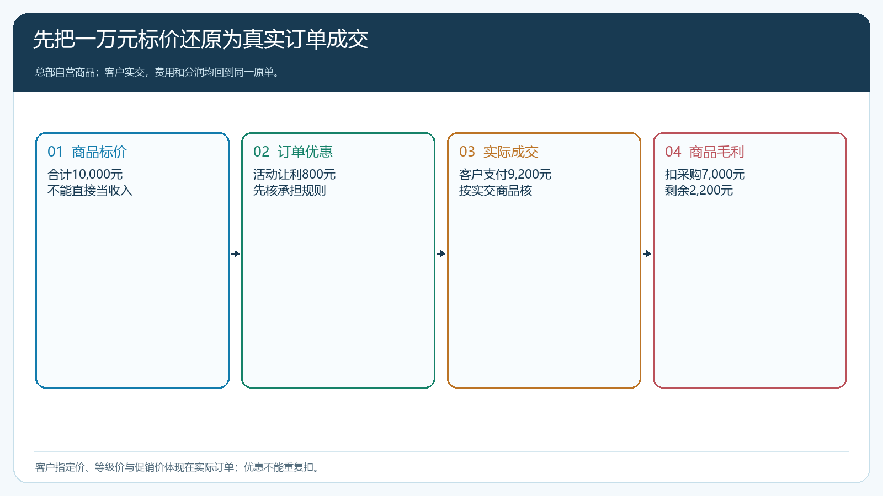
图1：标价一万元经八百元优惠后成交九千二百元，再扣七千元采购成本，毛利为二千二百元。

扣除订单优惠和平台支付成本
优惠不是一个可以事后任意塞给伙伴的科目。企业可以把订单优惠分为总部统一活动、伙伴自行申请、商家参与活动和客户协议价四类。总部投放的活动应先有预算和目标，伙伴享受活动带来的订单增长，也不能被动承担全部费用；伙伴主动给某门店额外满减，应经过授权并在订单留痕；商家商品参与促销则需看谁是实际销售主体及促销协议。客户协议价通常已体现在成交价，不应再在分润公式里重复扣一次“客户让利”。把来源和责任分清，才不会出现一笔八百元优惠在成交价里减过，又在费用表里减第二遍。
支付手续费也要按实际资金路径核。示例订单实际成交九千二百元，假设支付渠道按约定收取九十二元服务费，则费用应能对应这笔收款流水或对账单。若客户采用企业账期，可能暂未发生这笔支付手续费，不能机械套用线上支付比例；若客户分两次付款，按实际通道与到账结果归集，避免重复计费。聚合支付和分账涉及真实支付账户、结算机构与手续费方案，不能把“系统里有分账配置”当作所有合作模式都自动适用。
谁承担手续费取决于交易主体和协议。总部自营订单若由总部收款，就先由总部与支付机构核对，是否进入伙伴可分贡献再按事前规则确定；入驻商家交易则按相应商家与平台服务费协议核，不能把商家资金成本随意划给区域伙伴。财务记录至少保留原收款、费用、退款手续费是否退回及结算日期，伙伴可以看到与其收益有关的结果，但不应因此看到所有平台商家的账户细节。
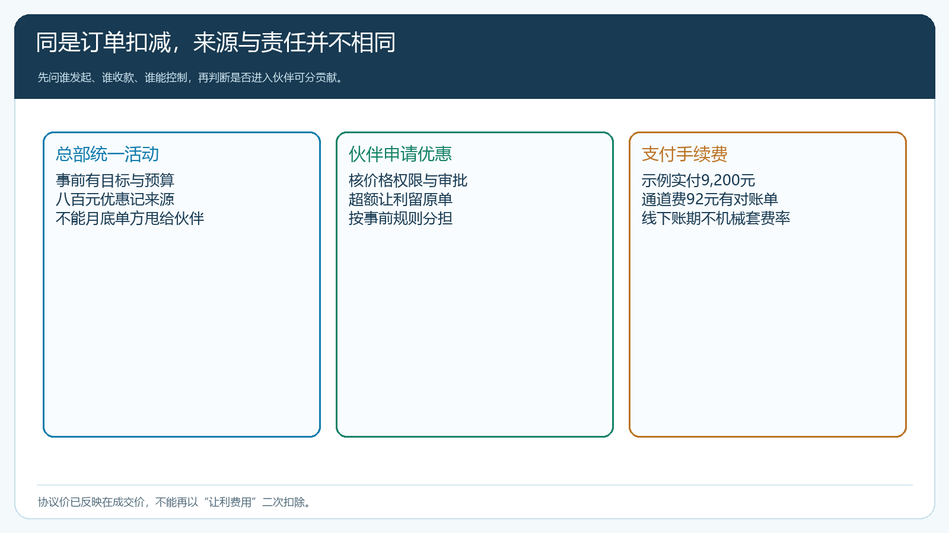
图2：同一笔优惠先看谁发起和谁承担；手续费按真实支付通道核，协议价不能被二次扣减。

物流与二次配送计入履约成本
一张订单只看商品毛利，容易漏掉最能被区域伙伴影响的交付成本。若客户按预定配送日集中订货，一车送十家门店，单位配送成本可能较低；伙伴为抢单许诺临时急送，仓库重新拣货、车辆另跑一趟，虽然订单金额没变，贡献却下降。示例订单先后两次配送共四百二十元，其中第一次正常配送二百五十元、第二次急送一百七十元。若二次配送因仓库漏配或供应商短供导致，责任不应自动压给伙伴；若由伙伴未经授权承诺当日到货，才可能按事前约定进入其可控费用。
物流费用要能回到发货单、路线或实际服务记录，而不是按区域总费用粗分到每个伙伴。自提、直送、到仓统一配送和多批出库的成本结构不同，先分类再比较。区域A门店密集，配送一趟十单；区域B客户分散，配送一趟两单，若只按销售额同比分摊总车费，A会补贴B；若硬按每单相同费用又会惩罚高频小单。较可执行的办法，是按实际配送批次与路线核基础费用，再把急送、二次补送等异常单独标记责任。系统里的订单分批出库、配送和签收记录可用于核哪一批货真送了、送到哪里；具体运费与责任还需企业的实际凭证。
企业也可改变交易条件而不是只在分润表上争论：设合理起订量、集中配送日或急送附加服务费，让客户选择更及时的交付并承担相应成本。客户愿意付急送服务费时，它应同原订单或服务记录关联，不能仓库开了费用、财务不知道。若急送是总部营销承诺，成本应先计入活动投资，不能事后解释成伙伴擅自支出。
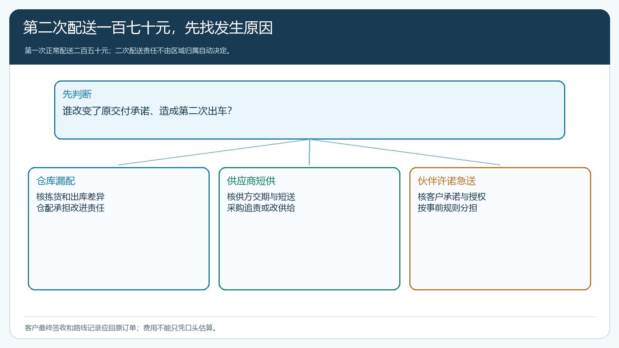
图3：同样一百七十元二次配送费，因仓库漏配、供方短供或伙伴承诺而发生时，承担方可能不同。

退货售后按责任进入调整项
售后损失最容易被“先结算再说”掩盖。客户收到货后发现破损、型号不符，处理可能是补送、折价、退货退款，也可能是供应商承担。示例订单发生一次有凭证的补送和质量处理费一百八十八元，若按双方约定应进入该订单可分贡献，就从二千二百元毛利依次扣支付手续费九十二元、物流四百二十元、售后一百八十八元，剩余一千五百元。若售后责任经核查在仓库或供应商，伙伴不应因为费用发生在自己区域就自动承担；财务应记录追偿和最终净损失。
发生退款时还要重新计算成交和成本，不是只增加一笔“售后费”。商品若已退回且可再售，采购成本和库存处理与破损报废不同；客户只获得部分折价时，成交额下降但商品未退；订单未交付便取消时，未交部分本来就不应进入有效销售。每种结果都需要原单、退货单、退款、入库或报损记录对应。已经向伙伴付出的收益若需扣回，要保留原结算期与调整理由，不在新订单里暗扣。
售后观察期应有明确业务承诺：从签收、安装或客户验收哪一时点起算；质量异议发生后是冻结整单还是受影响商品；何时释放无争议部分。不能任意用很长的观察期无限拖延伙伴收益，也不能无观察期就把退货风险全部留给总部。客服负责记录客户事实，仓配核交付与原因，采购向供应商追责，财务再决定哪项进入可分贡献。系统状态能留下证据，却不能替代责任判断。

剩余贡献再按约定比例分配
回到这笔示例订单：标价一万元、订单优惠八百元、实际成交九千二百元，采购成本七千元，支付费九十二元、配送四百二十元、由合作约定应计入的售后净损失一百八十八元。可讨论的订单贡献是一千五百元；若伙伴按其中百分之二十分得收益，预计为三百元。若错把标价毛利三千元作为分润基础，会算出六百元，相差一倍。三百元仍是业务核算结果，不代表此刻就已可付款：若客户尚有应收，或售后责任未定，应按协议继续保留待核或分期释放。
如果总部承担了八百元优惠与部分常规配送，则双方可以在签约时约定不同的可分贡献，伙伴收益未必恰好三百元。关键不在于找到唯一“标准公式”，而是把实际成交、可控费用、公司投入和责任调整分层显示，让双方知道同一订单为何从三千元名义毛利走到不同结算结果。费率变更应有生效日期，不应用新比例重算已履约旧单。区域伙伴退出时，未结订单的退款和应收也要交接，不能把未处理业务直接从系统中删除。
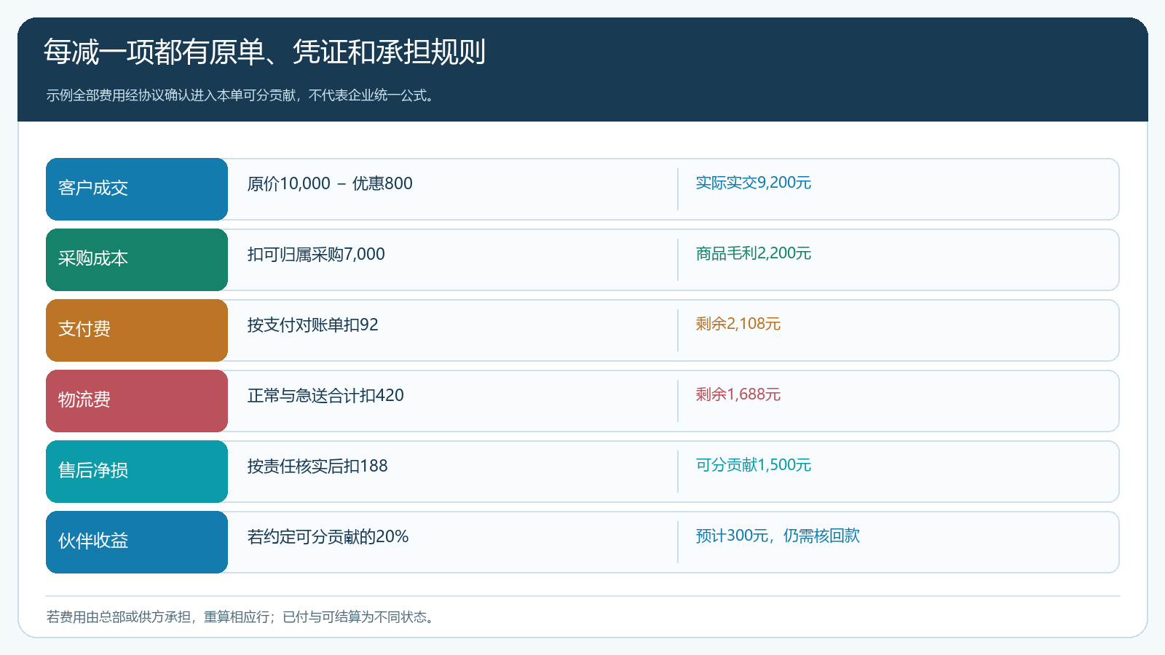
图4：一万元标价不是分润基数；全部费用有来源和责任后，示例贡献为一千五百元，伙伴预计分得三百元。

用真实订单跑一个结算周期，再推广到其他区域
试点先选十笔以上有代表性的订单，至少覆盖正常集中配送、临时急送、订单优惠、线下账期、部分退款和售后补送。第一周核价格规则、促销来源和成本，第二周核配送批次和实际费用，第三周核退款售后与责任，结算日逐单对照伙伴预计、待核、可结算、已付款。可以让财务先在独立核算表上复算，与系统订单、收款、配送和退货记录比对；不要一开始把所有费用都自动扣到伙伴账户。任何一笔费用若找不到原单、实际凭证、承担规则和责任人，先列待核，不在总额里静默扣减。

